**Java Web开发**

**实验三**

**作业报告**

|  |  |
| --- | --- |
| 学 院 | 计算机 |
| 所在系 班 级 | 2017软件工程系9班 |
| 学 号 姓 名 | 10171421钟质昌 |
| 指 导 教 师 | 罗永升 |
| 完 成 时 间 | 2019年3月- |

**实验三 Servlet编程—如何处理请求**

实验目标：

1、进一步熟悉表单及Servlet的编程

2、熟练掌握如何获得请求参数及标头；

3、熟练掌握如何处理中文字符；

实验内容：

必做，以下三题任选，但必须完成一题。

* 将第二章实训题的第二题，登录页面，提交用户名、密码，若用户名不为空字符串且长度在6-8位间，密码不为，空长度为6位，则登录成功，显示“***（用户名）登录成功！”，否则显示“***登录失败”。
* 猜数页面，猜错猜对及输入不正确的情况分别处理，后台随机生成一个0-100的数，让用户猜。最多猜五次，每次猜完后要对用户提示“猜大了”或“猜小了”，如果相等，提示“猜对了，游戏结束！”
* 上一周做的注册页面也可，验证条件可以自行设定，注册之后根据用户输入情况进行相应的提示。

注意：若表单文本框中有输入中文的话，也要能够正常支持。

选做

课后第三章第一题。动态生成验证码（选做，生成动态验证码的方法请自行百度）

利用Servlet动态生成验证码，注意只需实现动态产出密码图片即可，暂时不需要进行验证。如生成图片比较困难，则只需生成动态字符串并显示在页面上。

实验报告：

将两题完成的截图及关键代码提交。

# 分析与设计

1将注册信息写到本地磁盘中

2根据账号密码登录并获取本地磁盘中的学生信息保存于网站的session内

3登录成功后读取session内信息并显示

# 关键源码（部分）

1将注册信息写入本地磁盘

**private** **void** createUserData(String email, String username, String password,String num,String name,String major)

**throws** IOException {

File userhome = **new** File(USERS + "/" + username);

userhome.mkdirs();

BufferedWriter writer = **new** BufferedWriter(**new** FileWriter(userhome

+ "/profile"));

writer.write(email+"\t"+password+"\t"+major+"\t"+num+"\t"+name);

writer.close();

}

2验证密码及验证码

if (da.checklogin(username, password) && text.equals(code))

3获取本地磁盘学生信息并储存在session内然后在member中读取

String M=getStudentMNN(username);

String[] MNN=M.split("\t");

request.getSession().setAttribute("username", username);

request.getSession().setAttribute("major", MNN[0]);

request.getSession().setAttribute("num", MNN[1]);

request.getSession().setAttribute("name", MNN[2]);

读取 :

String major=(String) request.getSession().getAttribute("major");

String num=(String) request.getSession().getAttribute("num");

String name=(String) request.getSession().getAttribute("name");

# 运行效果图

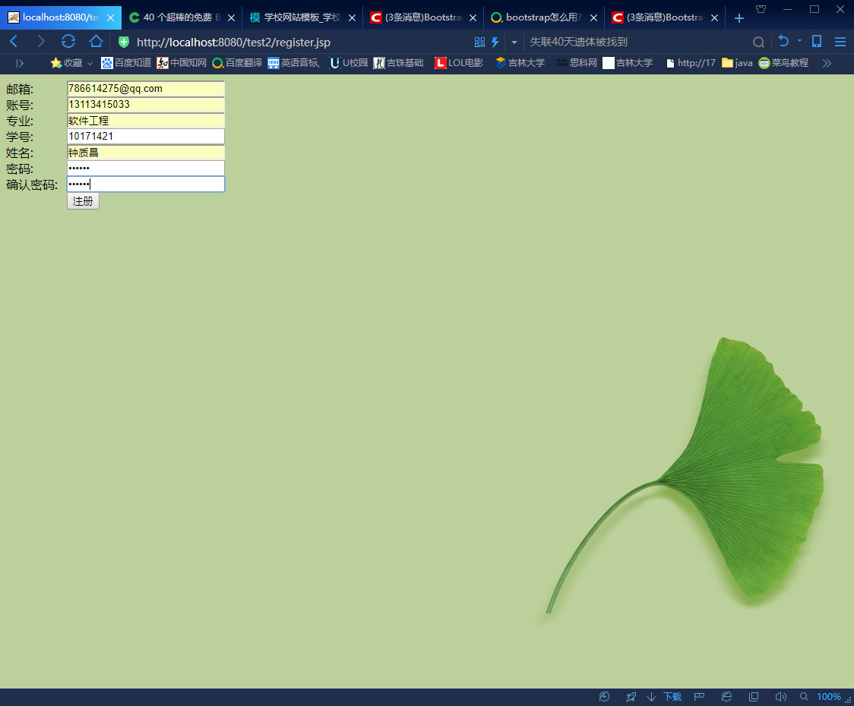

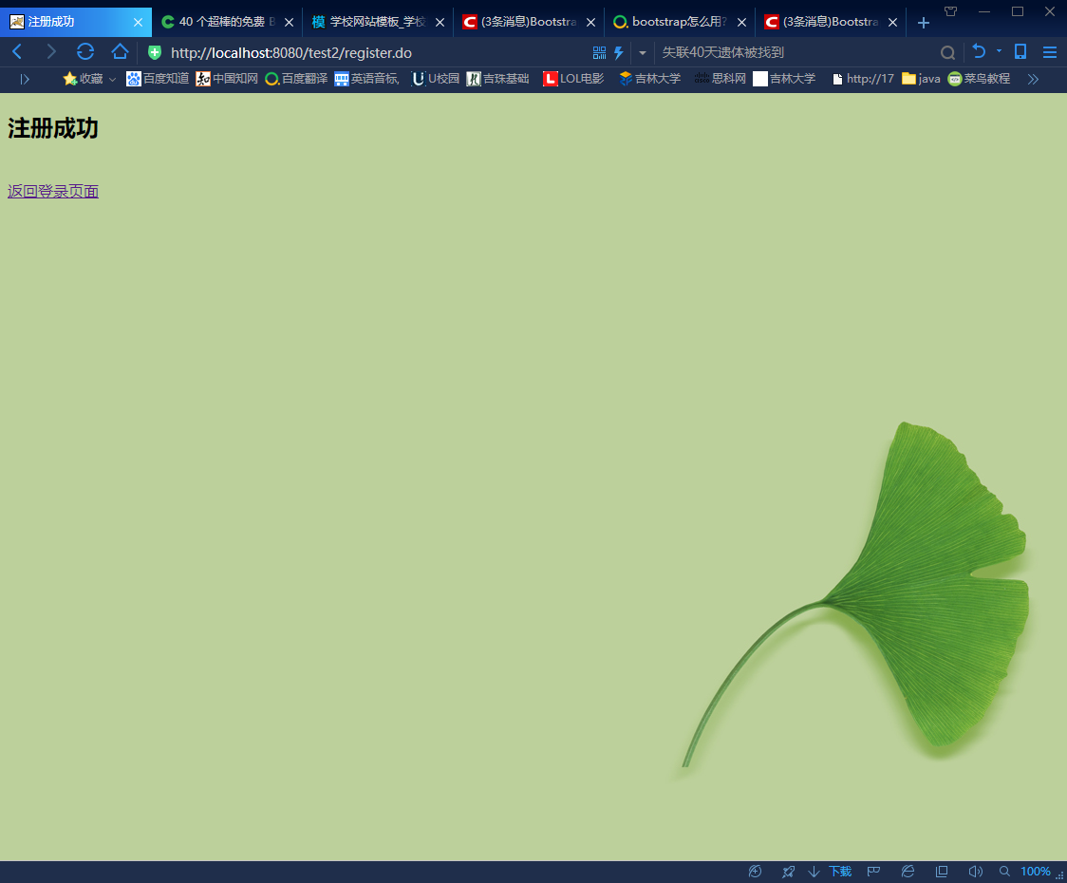

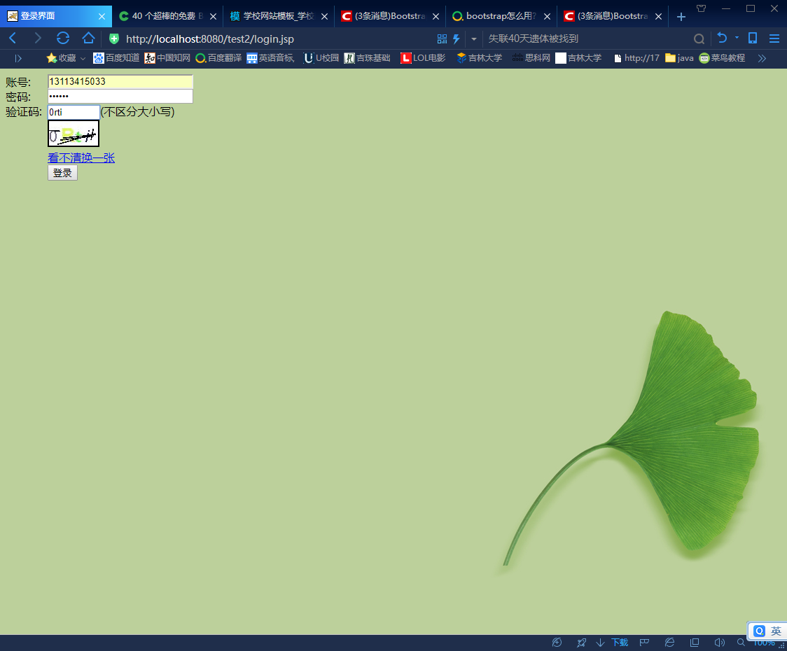

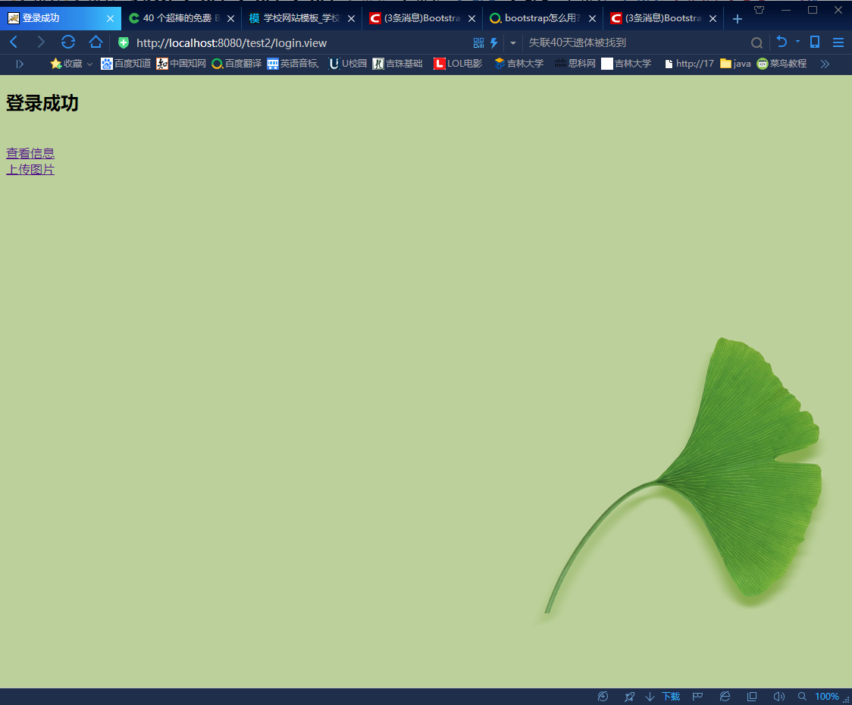

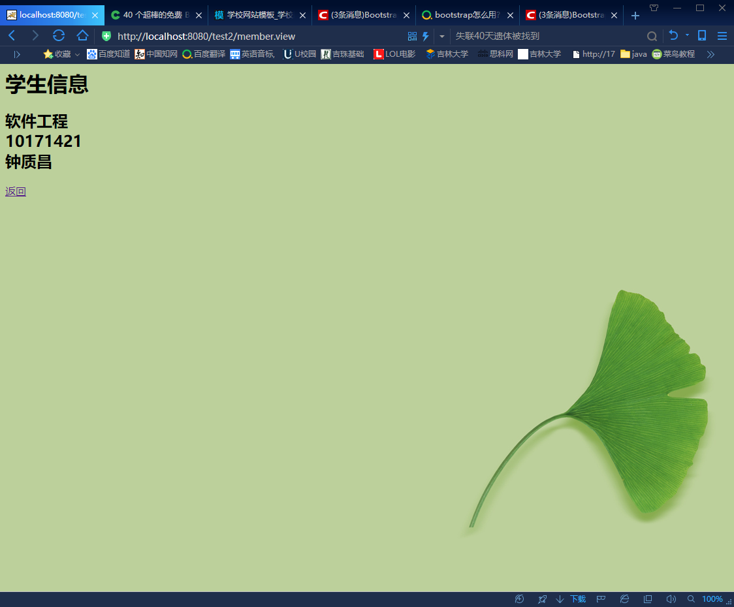

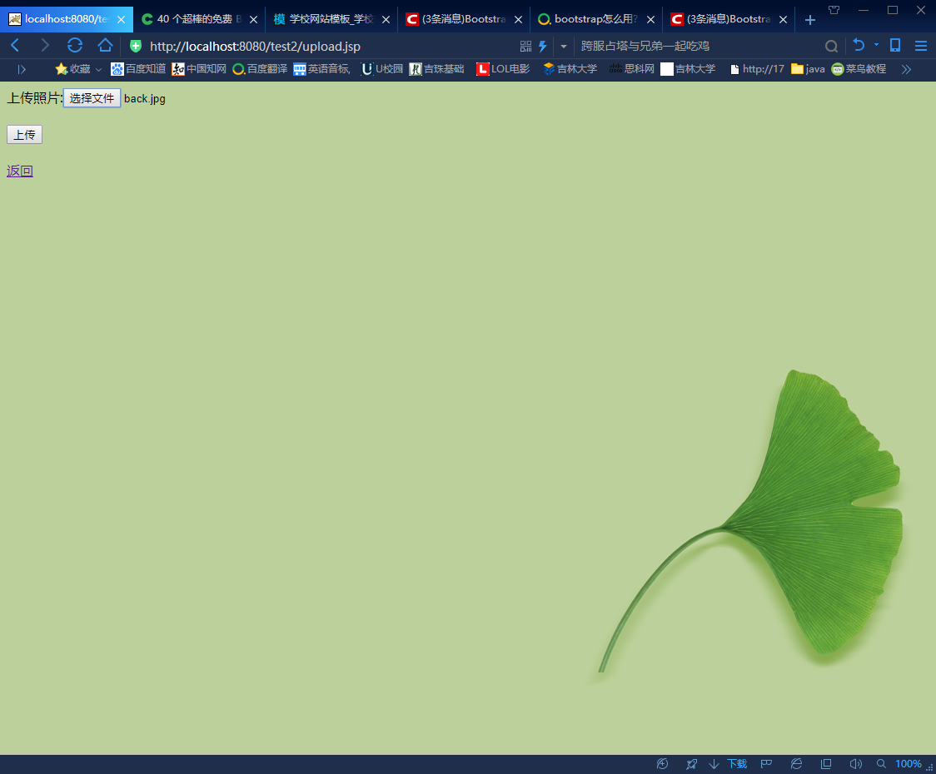

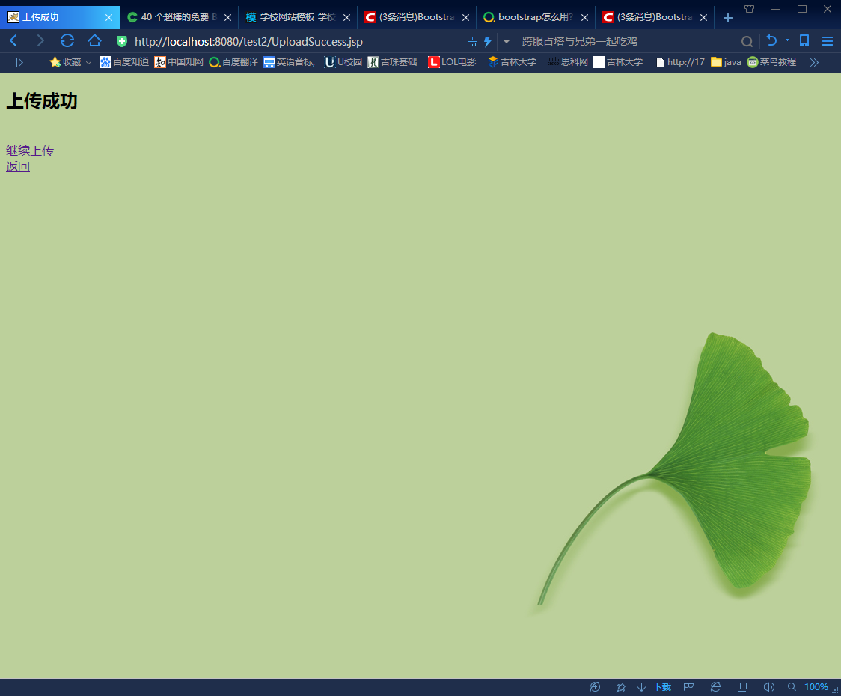

# 收获与问题

收获很多，初步了解request.getSession().setAttribute和request. setAttribute

区别，初步了解网站中参数的传递方法。